Lunes
20
de Septiembre

Primero de Primaria
Educación Socioemocional

Mi agitación y mi calma

Aprendizaje esperado: Reconoce cuando está agitado y cuando está en calma. Describe cómo se expresan ambos estados en el cuerpo, voz y conducta.

Énfasis: Reconoce cuando está agitado y cuando está en calma.

¿Qué vamos a aprender?

Reflexionarás y aprenderás acerca de ti y sobre las sensaciones que tu cuerpo experimenta cuando algo te asusta o cuando haces alguna actividad física como brincar o correr.

Reconocerás los cambios en tu respiración y tu pulso, cuando tu cuerpo esta agitado y cuando lo pones en calma, y conocerás algunas formas para calmarlo.

¿Qué hacemos?

¿Alguna vez te has asustado?, ¿Qué sientes cuando te asustas? ¿Cómo es tu respiración? ¿rápida? ¿Qué pasa con tu cuerpo, tu voz? ¿a ti qué te ha pasado?

Tal vez se te acelera el corazón y sientes que no puedo ni parpadear.

¿Te has puesto a pensar qué sucede dentro de ti cuando te pasa esto?

¿Has notado que cuando corres tu cuerpo se siente agitado? El corazón se acelera casi como si se fuera a salir del pecho y ni puedes ni hablar ¿a ti también te pasa?

Si te ha pasado eso, trata de recordar cómo te sientes cuando te asustas o sorprendes.

¿Cómo es tu respiración?, ¿más lenta o más rápida?

Y luego, cuando vemos que ya no estamos en peligro, nuestra respiración se siente más calmada ¿No? Es decir, te relajas.

El día de hoy, queremos invitarte a que pienses en lo que sientes cuando estás agitado y cuando estás en calma.

Para ello, te invitamos a que juegues:

Ponte de pie y salta muchas veces y lo más rápido que puedas

Ahora coloca tu mano en tu corazón, ¿Verdad que late rápido?

Coloca tu mano en la parte interna de tu muñeca, ¿lo sientes?¡Son los latidos de tu corazón! ¿y tú respiración, cómo está? Agitada, ¿verdad?, casi no puedes hablar.

Ahora vamos a calmarnos, ¿Conoces los árboles?

Pues hoy nos convertiremos en un árbol, si estás descalzo mejor, sino con calcetines, coloca un pie en el suelo y el otro pie recargado en tu pierna contraria, las manos y brazos extendidos hacia arriba, trata de guardar el equilibrio y cierra los ojos, hacemos tres respiraciones, como se muestra en la imagen:

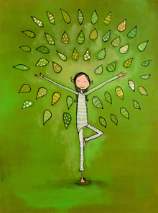

Tu respiración estará mucho más lenta y ya casi no sentirás el corazón en la muñeca.
Estás calmado, no como hace rato.

¿En tú día a día cómo encuentras la calma? Tal vez te gusta escuchar música, cerrar tus ojos e imaginar.

A continuación, colócate sentado en una silla o sillón con tu espalda derechita y tus manos en tus piernas, así como una montaña y vamos a respirar por la nariz, y vamos a notar cómo se siente nuestro cuerpo al respirar. ¿respira 3 veces? Coloca tu mano en el abdomen ¿pudiste sentir cómo se mueve tu abdomen al respirar? ¿y ahora cómo te sientes? ¿mejor? ¿más tranquilo?

En el programa de televisión se tendrá una entrevista con Carla Valdés, quien sabe mucho sobre cómo reconocer la agitación y cómo encontrar la calma. A continuación, te dejamos las preguntas que se le hicieron:

- ¿Cómo puedo identificar exactamente cuando estoy agitado?
- ¿Qué características físicas se muestran en mí cuando estoy en calma?
- ¿Cómo se debe de sentir?

Recuerda que podemos identificar cuando nuestro cuerpo se sienta agitado porque cambia nuestra voz y nuestra respiración.

Para terminar, te proponemos un juego que seguramente conoces. Se llama Gigantes y enanos. ¿Quieres jugarlo?

Pide a tu mamá, papá o adulto que esté contigo que juegue, realicen preguntas sobre lo que les gusta o conocen, y cuando la respuesta sea “sí” serán gigantes, y cuando la respuesta sea “no”, serán enanos.

Otro ejercicio que puedes realizar es el de las maracas, ¿sabes cuál es?
Si tienes una sonaja o algo que puedas hacer sonar, tendrás que caminar rápido si es que las escuchas rápido o lento si las oyes lento.

Notarás que te puedes agitar cuando te mueves al ritmo del sonido, y también cuando vas lento estarás más en calma.

También puedes hacer este ejercicio con diferentes ritmos musicales, tratar de bailar de acuerdo al ritmo que escuchas la música.

Ahora nos tranquilizamos con el siguiente ejercicio:

Vamos a seguir utilizando música, pero esta vez, más tranquila, pide a tu mamá, papá o adulto que te acompañe que ponga música tranquila, cierra tus ojos, mientras escuchas la canción, trata de identificar qué instrumentos están sonando, imagina que personas las están sonando, mientras piensas en esto, respirara profundamente tres veces: mete aire por la nariz, y lo sácalo por la boca, uno, dos, tres. Sigue respirando como tranquilamente, ahora trata de tranquilizar tu cuerpo, relajarlo, siente como la música va tranquilizando y cada vez se va haciendo como más lejana, escúchame cuando dejes de ir la música, vas a levantar tus manos y abrir poco a poco tus ojos.

Recuerda que siempre que te sientas agitado y quieras volver a la calma, la postura de árbol te ayudará, practícala con tu familia ya verás que juntos pueden hacerlo mejor.

También puedes buscar otras formas de encontrar la calma, explora y descubre qué es lo que te relaja.

El Reto de Hoy:

Practica e invita a tu familia a realizarla las técnicas que el día de hoy aprendiste.

En esta sección siempre vas a encontrar un lugar en donde puedes conocer tus emociones, juntos lo vamos a experimentar y a conocer juegos y actividades que nos ayudan a sentirnos mejor y más felices.

Dibuja los temas que más te han gustado, puedes mandarlos al correo aprendeencasa@nube.sep.gob.mx

¡Buen trabajo!

Gracias por tu esfuerzo.

Para saber más.
Lecturas

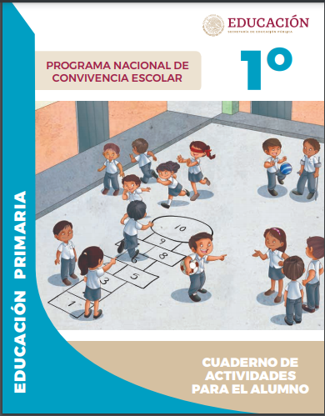
https://www.gob.mx/cms/uploads/attachment/file/533111/1o-Cuaderno-OK-PNCE.pdf

